โปรเจ็ก มาสเตอร์ https://github.com/SUYEgit/Surgery-Robot-Detection-Segmentation

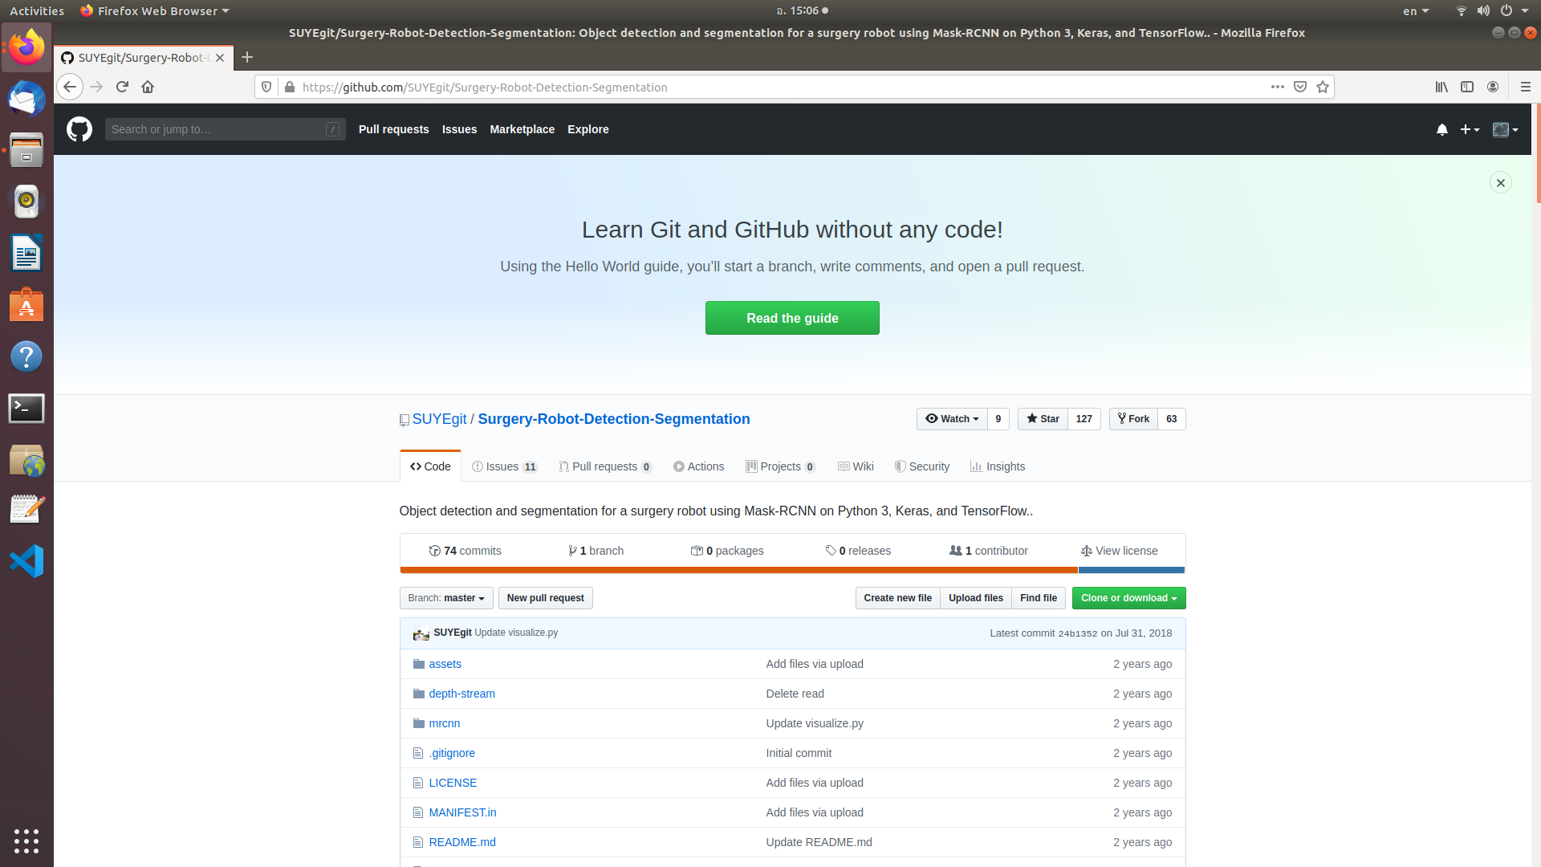

เว็บไซต์สำหรับสร้าง dataset https://www.robots.ox.ac.uk/~vgg/software/via/via_demo.html

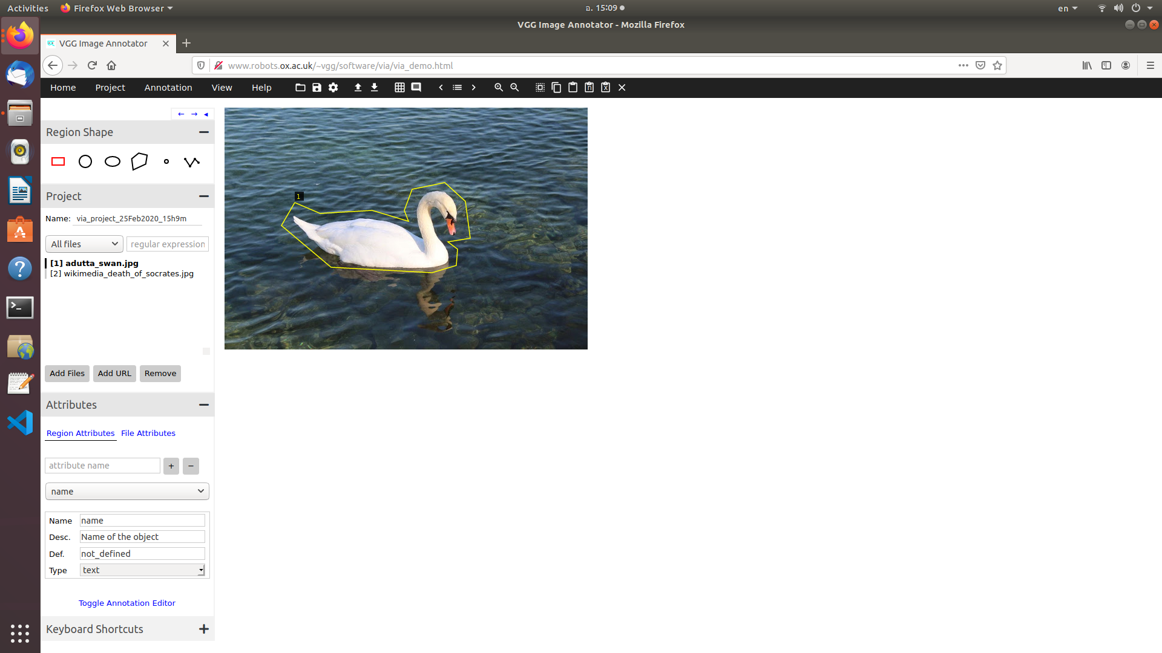

ขั้นตอนการสร้าง dataset

เลือกรูปภาพ

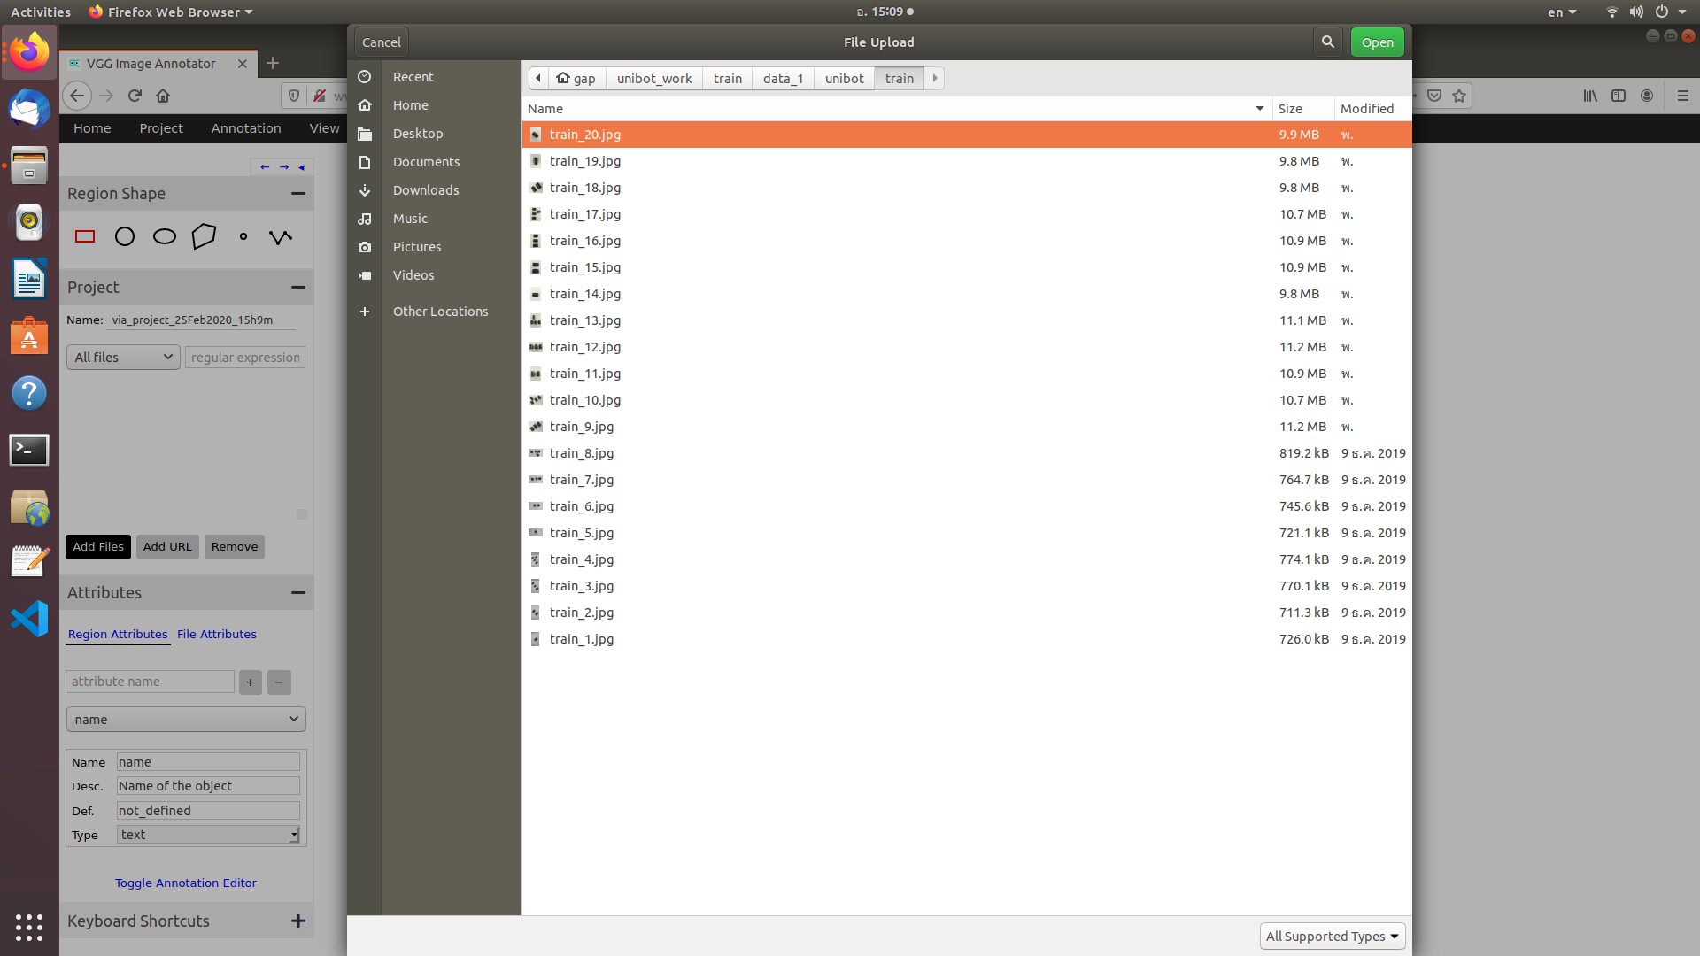

เลือกรูปภาพสำเร็จ
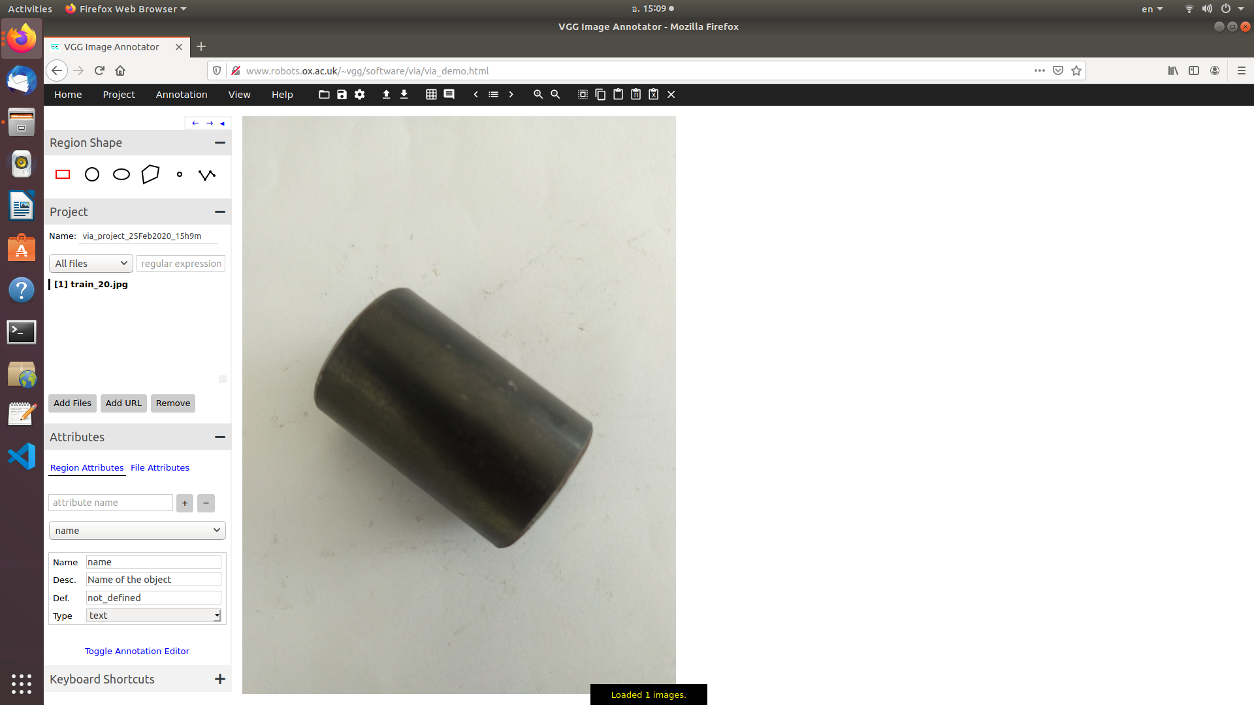

เลือก ไอคอน โพลีกอน
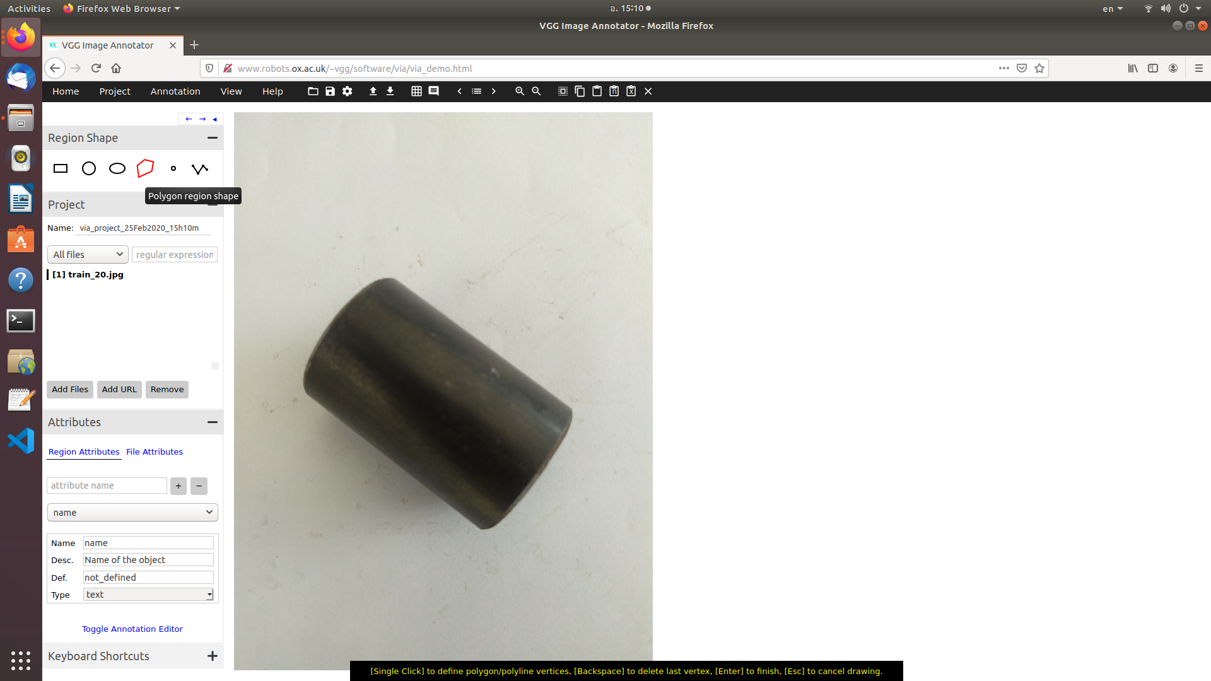

คลิกซ้ายค้างไว้เพื่อลากเส้น
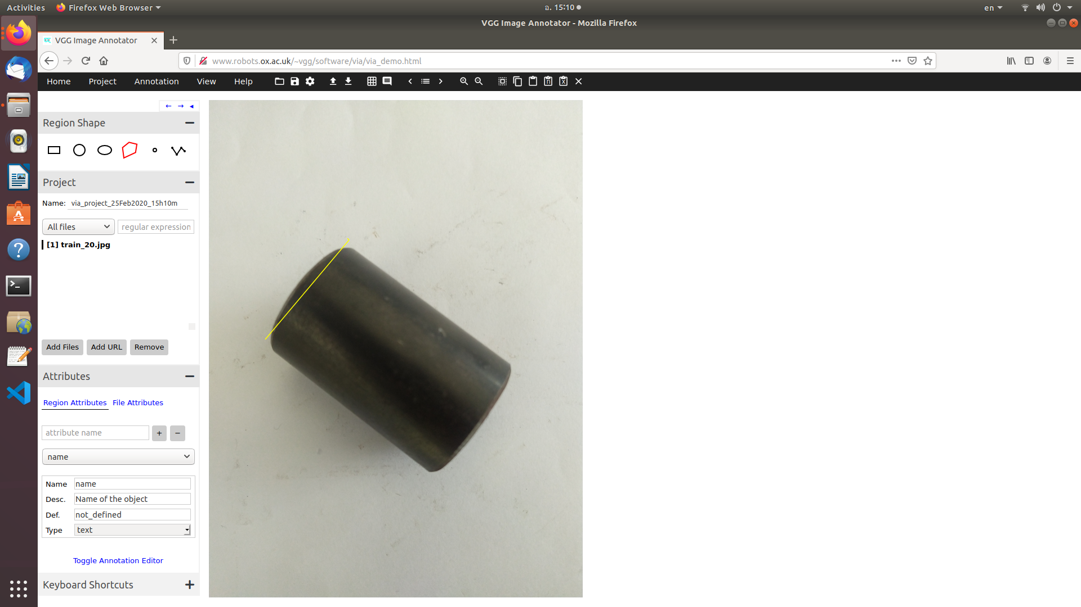
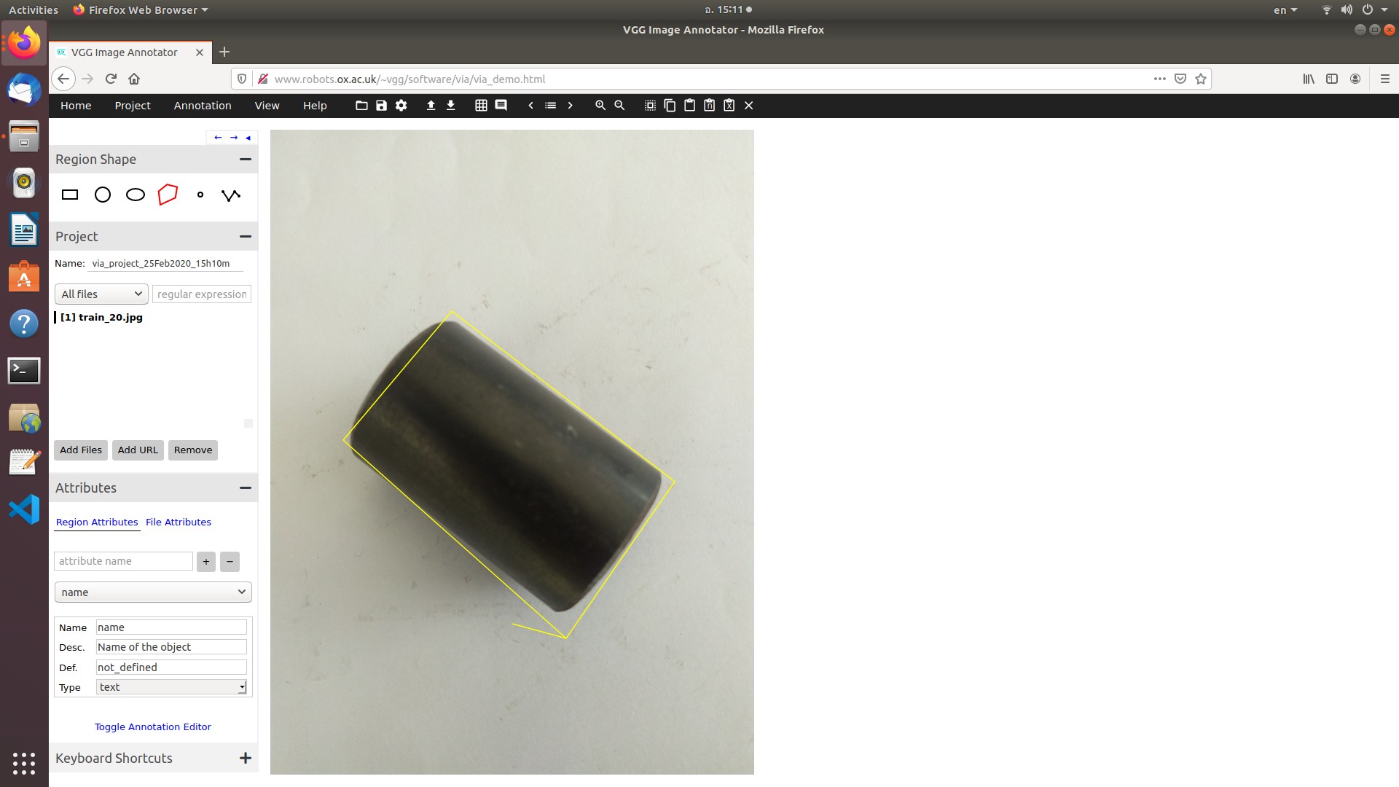

เมือลากเส้นเสร็จ กด enter เพื่อ เลือก
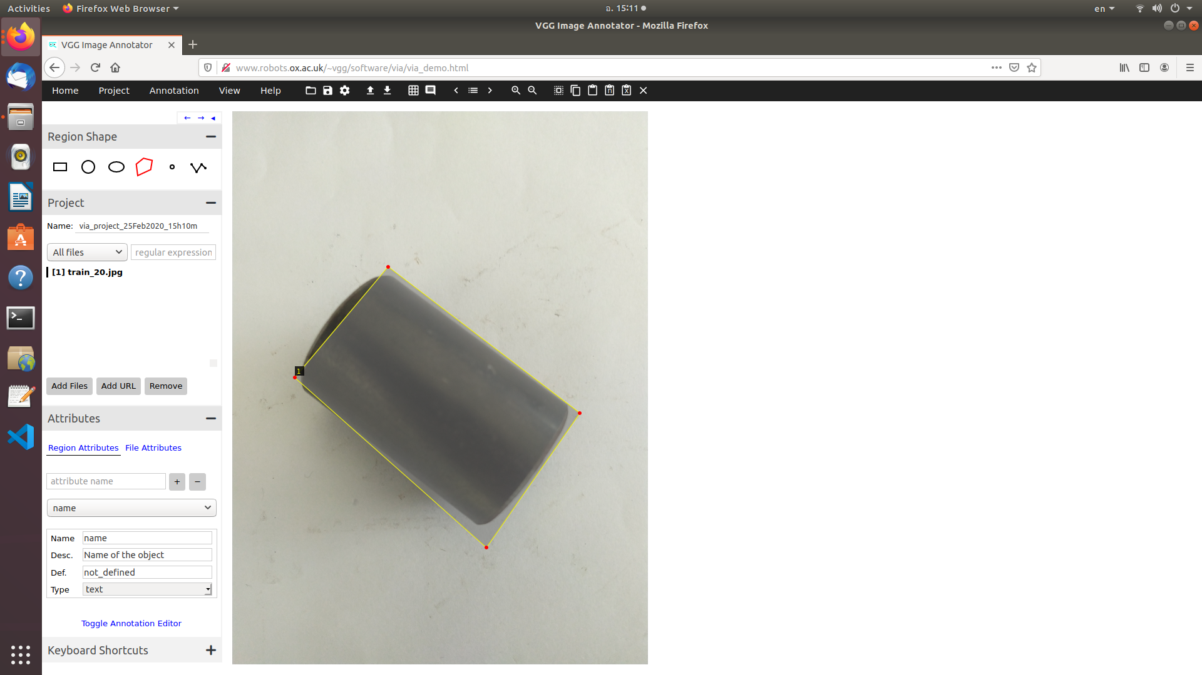
เลือก Region Attributes
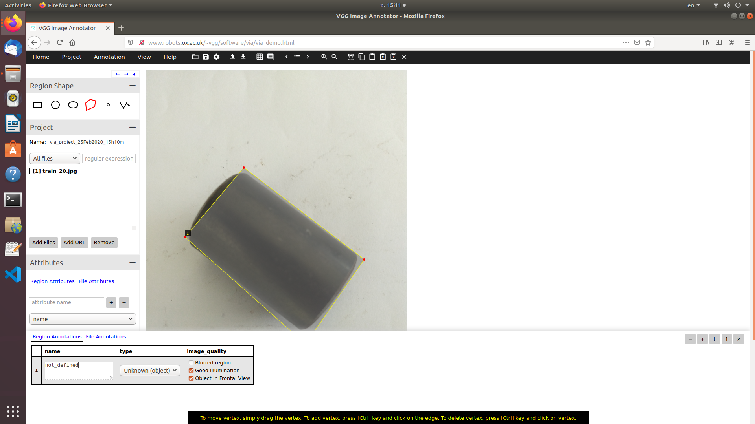

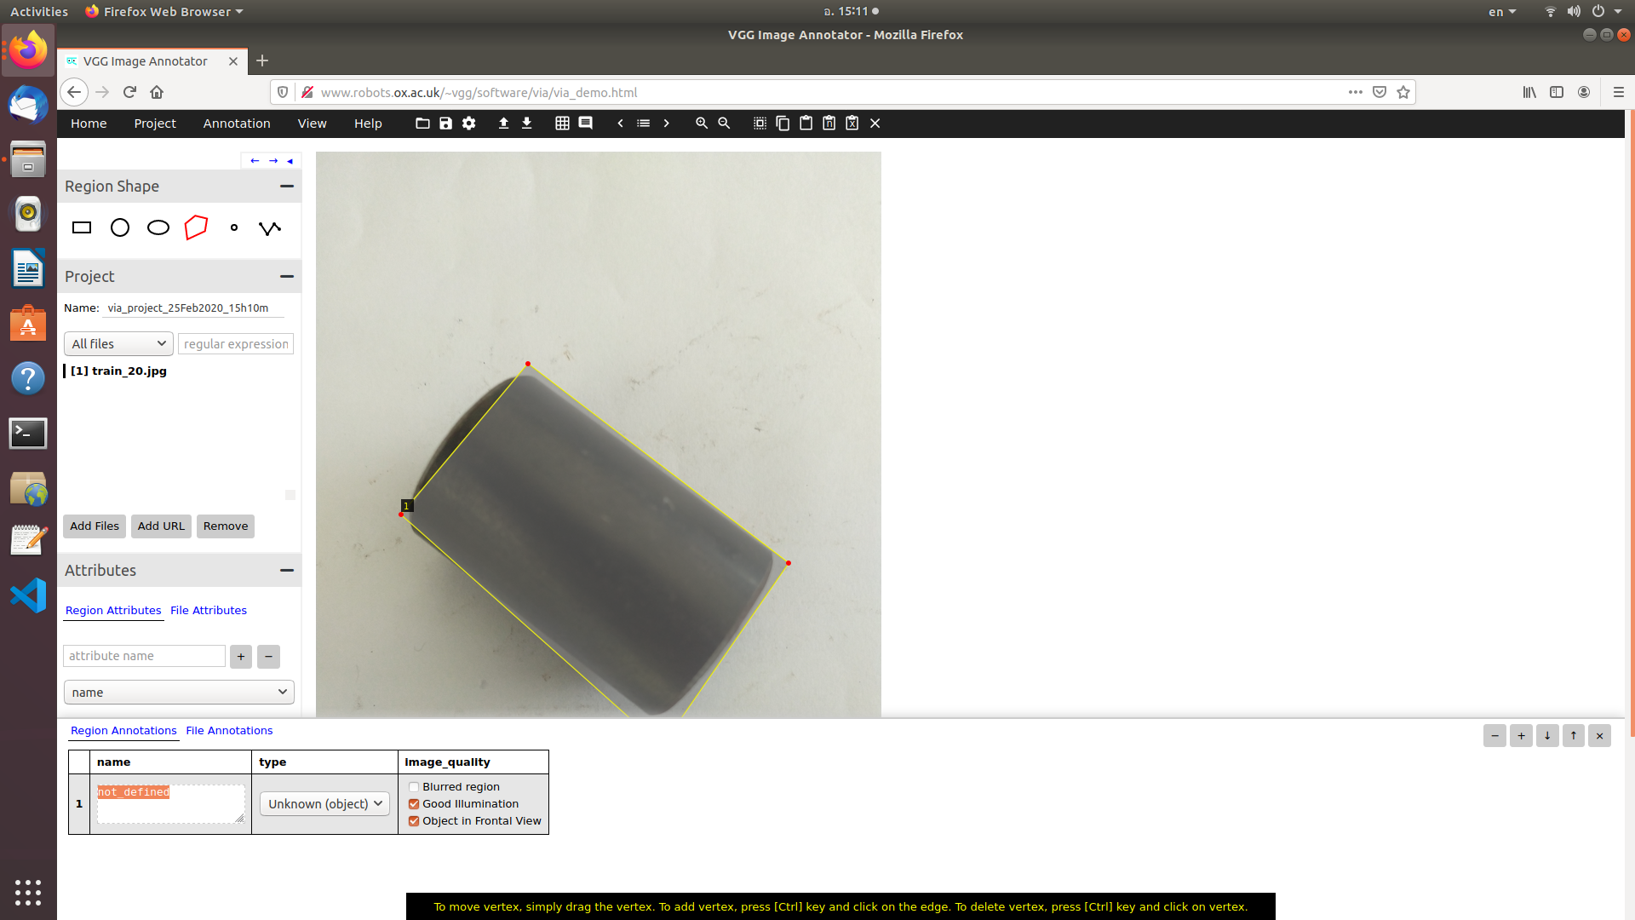

ตั้งชื่อ ออบเจก
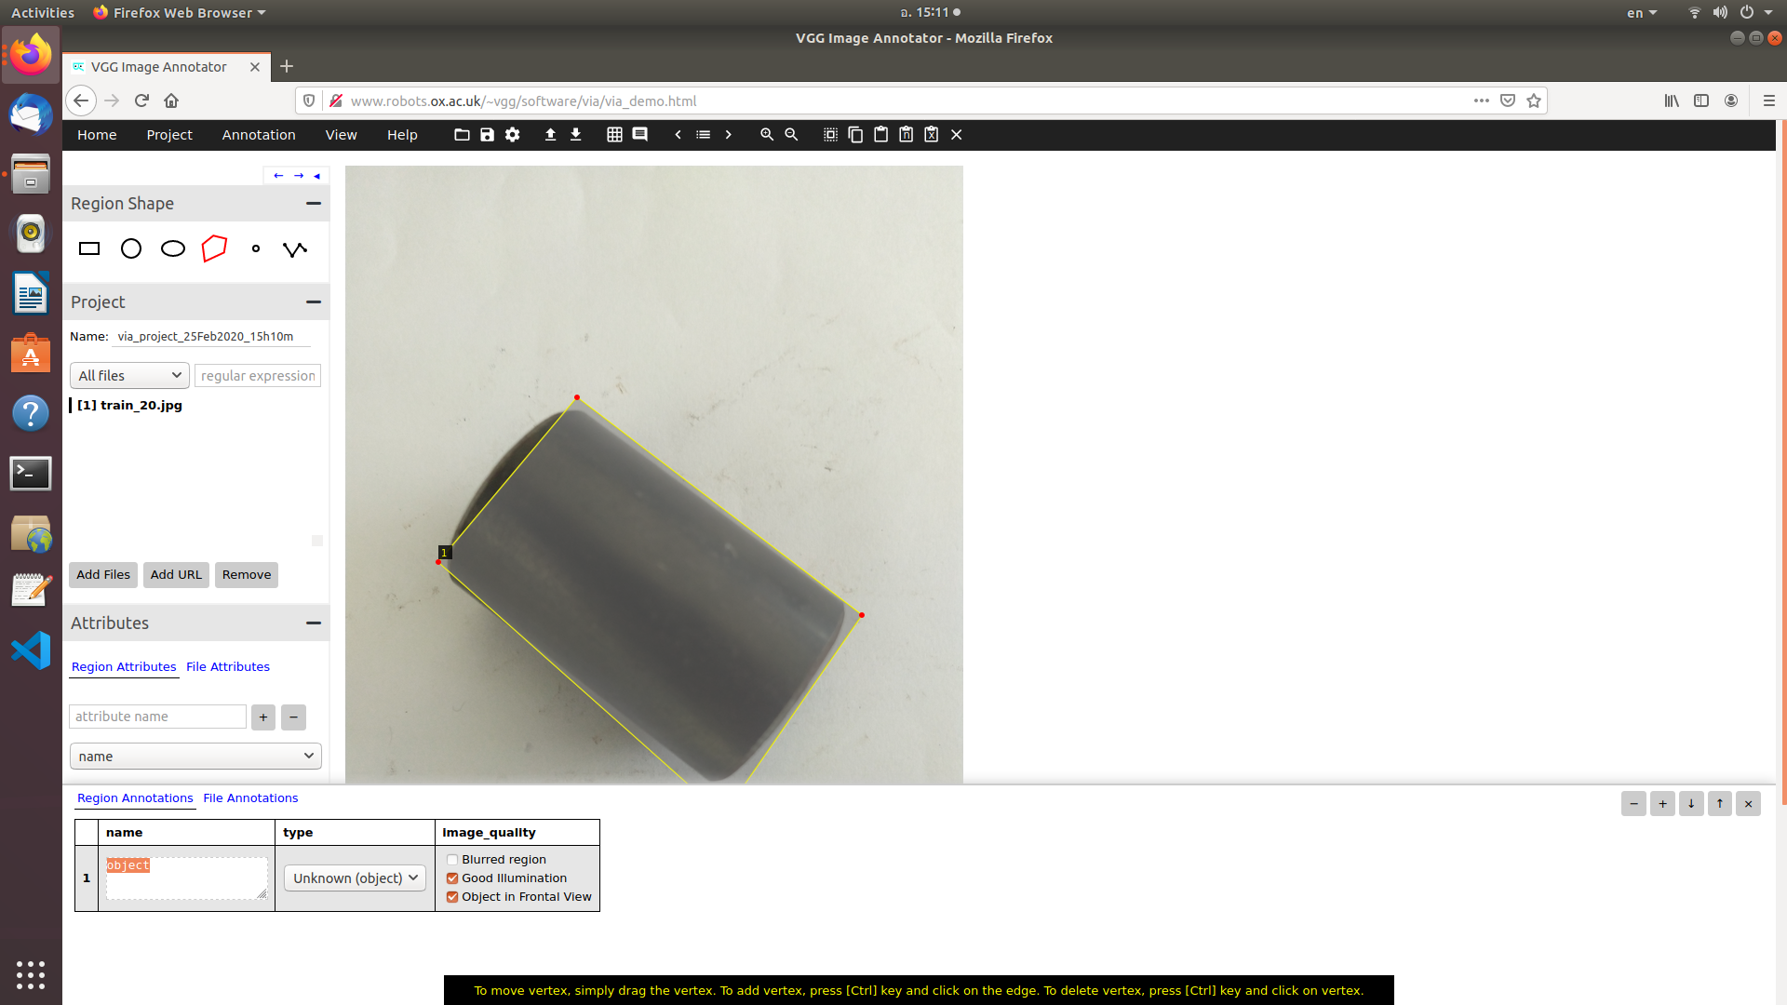
สามารถเพิ่มรูปสำหรับทำ ดาต้าเซทมากเท่าที่ต้องการ

ถ้าตั้งชื่อ เหมื่อนกัน จะเป็น ดาต้าเซท ชนิดเดียวกัน

สามารถ ตั้งชื่อ ได้มากเท่าที่ต้องการ

เชฟ ไฟล์ เจสัน

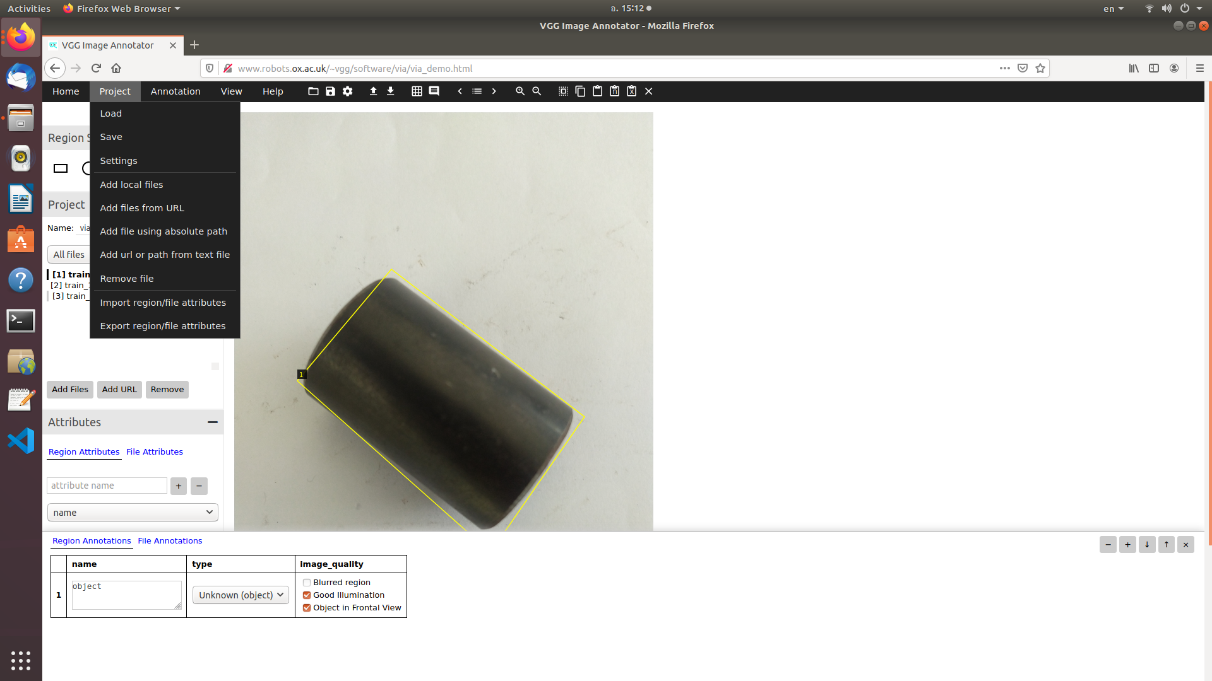

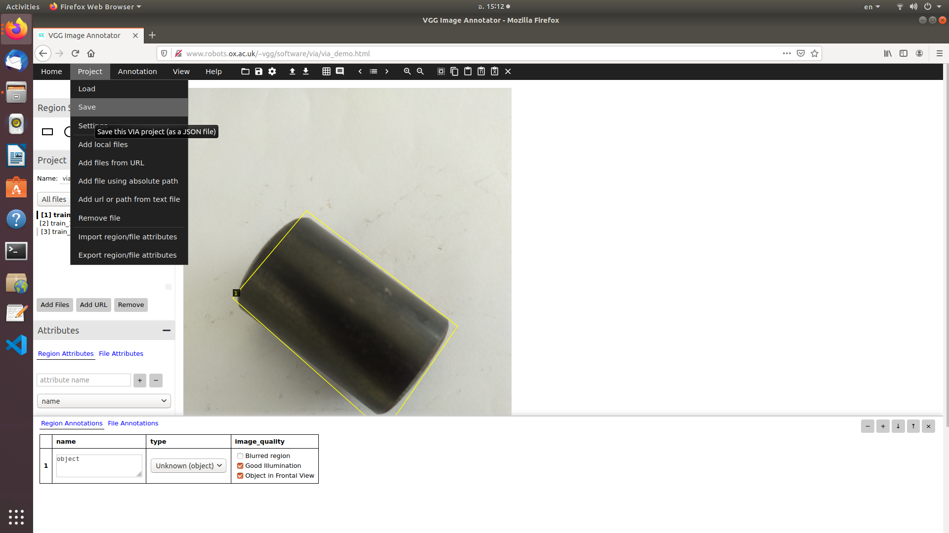

ตั้งชื่อ ไฟล์



